**Каминская Магдалена Иосифова (Kaminska Magdalena Marta)**

6 апреля 1808 г – крещение (НИАБ 136-13-894, лист 65, №18/1808-р (ориг)).

**НИАБ 136-13-894:** Лист 65. **Метрическая запись №18/1808-р (ориг).**

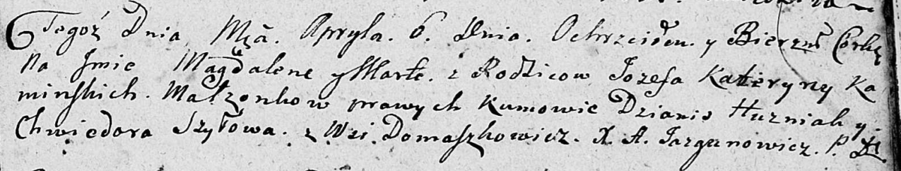

Дедиловичская Покровская церковь. 6 апреля 1808 года. Метрическая запись о крещении.

Kaminska Magdalena Marta – дочь родителей с деревни Домашковичи.

Kaminski Jozef – отец.

Kaminska Katerzyna – мать.

Huzniak Dzianis – кум.

Szyłowa Chwiedora – кума.

Jazgunowicz Antoni – ксёндз.